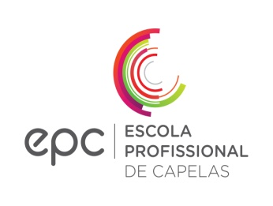***AVALIAÇÃO DA ATIVIDADE DO PAA***

Atividade proposta no PAA: 12ª Edição da Semana da Leitura- “Ler! Em qualquer hora, em qualquer lugar!

Atividade realizada 🞎Sim

1. Local de Realização: E.P.C.
2. Responsável(eis): Susana Nóbrega; Maximiliana; Marta Costa
3. Curso(s) envolvido(s): Todos
4. Data(s): de 5 a 9 de março 2018
5. Balanço Final da atividade: As atividades decorreram como esperado e de forma muito positiva. Saliento apenas o fato de que devido ao mau tempo a atividade de peddy paper só se realizou mais tarde e teve a participação do Eco-escolas.
6. Anexos:

__________________________________________________________________________________________________________________________________________